

|  |
| --- |
| Manual-Usuario Primer Proyecto |

|  |  |  |
| --- | --- | --- |
| Juan Pablo García Monzón |  |  |
| Universidad de San Carlos de Guatemala  Facultad de Ingeniería  Organización de Lenguajes y Compiladores 1  Agosto 2020 |  |  |

TABLA DE CONTENIDO

Descripción 3

Proyecto 3

Requerimientos mínimos 3

Flujo del proyecto 4

componentes 5

IDE 5

Área de texto 5

Consola o Terminal 5

Menú 5

Archivo 6

Nuevo 6

Guardar o Guardar Como 6

Ayuda 6

Acerca De 6

Manual de Usuario 6

Manual Técnico 6

Ejecutar 7

Abrir un archivo 7

Ejecutar 7

Resultado de ejecución 8

Reportes 8

Errores 8

Reporte Errores Léxicos 9

Reporte de grafos de análisis de archivos JS 9

Reporte de estados de CSS 10

Reporte de líneas incorrectas de RMT 10

# Descripción

## Proyecto

La idea principal del proyecto es que se genere un análisis léxico de cada uno de losdistintos archivos de entrada los cuales pueden ser de tipo Marcado como en el caso deHTML, de tipo diseño como CSS o de tipo interpretado como JavaScript.

Se debe realizar un analizador léxico por lenguaje ya que en cada uno de ellos existendistintos tipos de caracteres reconocidos. Y como salida se espera la construcción delproyecto en directorios los cuales estarán identificados por medio de paths las cuales serán

tomadas y almacenadas por cada archivo dentro de la ejecución del programa, reportando

todos los errores léxicos encontrados.

Cabe mencionar que al momento de reconocer un error léxico el análisis no debe detenerse

por ningún motivo, sino que debe tener la capacidad de recuperarse y seguir analizando.

## Requerimientos mínimos

❖ (**INICIAR SIEMPRE COMO ADMINISTRADOR PARA CREAR CARPETAS**)

❖ Windows 7 / / Linux/UNIX (Cualquier Versión)

❖ 30MB de espacio en el disco duro

❖ 1GB de RAM

❖ Python 3

❖ Tkinter (Librería Python)

❖ os (Librería Python)

❖ sys (Librería Python)

❖ platform (Librería Python)

❖ re (Librería Python)

❖ webbrowser (Librería Python)

❖ graphviz (Librería Python)

## Flujo del proyecto

1. Se abre el archivo ejecutable (OLC1_Proyecto1_201222615.exe)
2. En el menú “Archivo” se elige la opción “Abrir”
3. Se busca y se abre un archivo con extensión “.js”, “.css”, “.html” o “.rmt”
4. En el menú “Ejecutar” se elige la opción “Ejecutar”
5. Se hace un reporte de los tokens y errores en la consola
6. Si dentro del archivo de entrada hay un comentario especial con una ruta “PATHW:” o “PATHL” se creara un archivo en esa ruta ya sin los errores léxicos.
7. En el menú “Reportes” se puede ver el “Reporte de Errores Léxicos”, “Reporte de Errores Sintácticos”, “Reporte de Árbol” y “Reporte de Estados”.
8. En el menú “Ayuda” se puede visualizar el “Manual Técnico” o el “Manual de Usuario” eligiendo las opciones “Manual Técnico” o “Manual de Usuario”
9. Si ya no se desea analizar otro archivo de entrada se puede cerrar la aplicación dándole clic a el botón “X” o en el menú “Archivo” la opción “Salir”

# componentes

## IDE

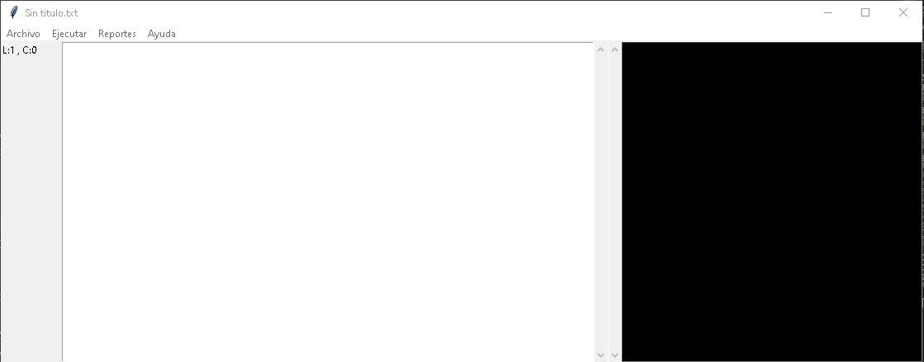

## Área de texto

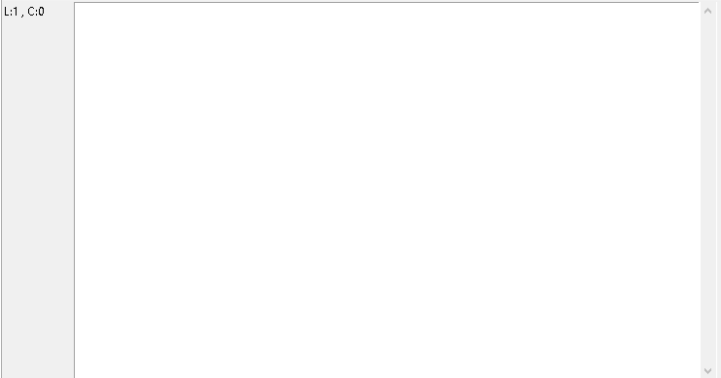

## Consola o Terminal

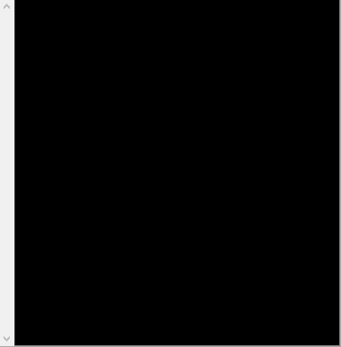

## Menú



## Archivo

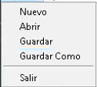

Las opciones de archivo funcionan como cualquier otro editor,

## Nuevo

Nuevo es para poner una página nueva que la que esta trabajando (ojo: no se creara una pestaña en el IDE se pondrá una página en blanco en el área de texto”.

## Guardar o Guardar Como

Si desea guardar su análisis puede usar las opciones “Guardar” si el archivo ya existe o “Guardar Como” o “Guardar” si el archivo no existe esta opción le desplegara un menú para guardar su archivo.

## Ayuda



## Acerca De

Si quiere saber más información del desarrollador que realizo este programa puede dar clic en “Ayuda” -> “Acerca De”.

## Manual de Usuario

Si desea ver el Manual de Usuario puede dar clic en “Ayuda”->” Manual de Usuario”.

## Manual Técnico

Si desea ver el Manual Técnico puede dar clic en “Ayuda” -> “Manual Técnico”.

## Ejecutar



## Abrir un archivo

Para iniciar el análisis de uno de los 3 lenguajes “JS”,”CSS”,”HTML” o “RMT” por favor utilizar la opción “Abrir” del menú “Archivo” y buscar el archivo que necesita analizar si solo ejecuta el análisis sin haber abierto un archivo previo el programa le dará una notificación de error.

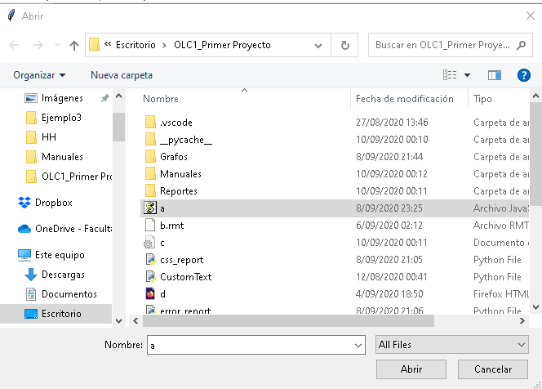

## Ejecutar

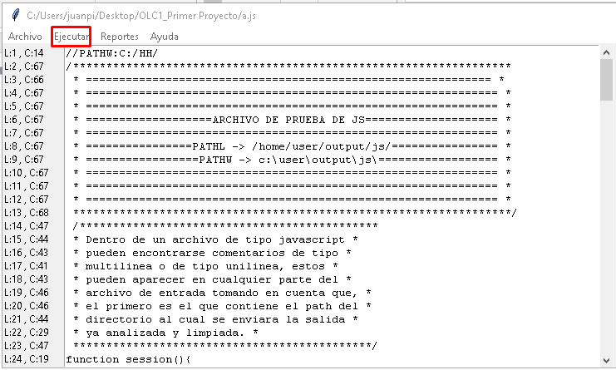

## Resultado de ejecución

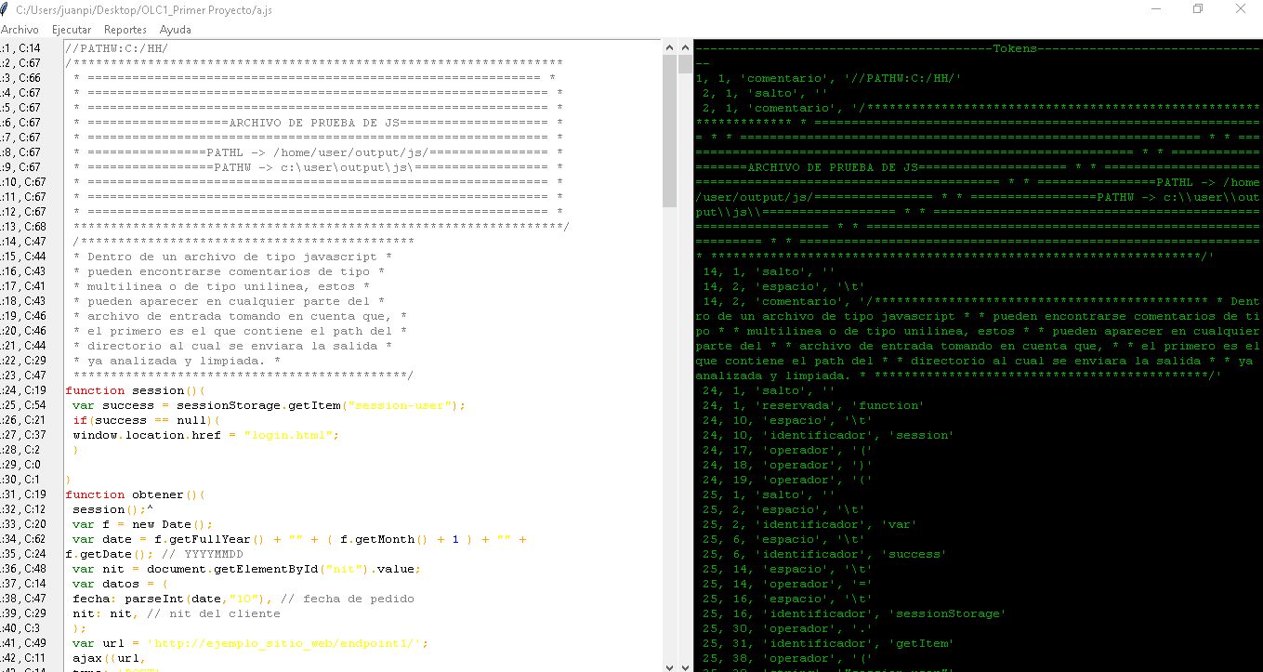

## Reportes

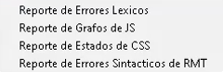

## Errores

Si hay errores léxicos en el análisis y en el archivo de entrada hay un comentario especial con una ruta, se crea un archivo “file” con la extensión que depende de la extensión que se esté analizando en otras palabras si estamos analizando un archivo .js si este tiene errores se creara un archivo en la ruta que se indica en un comentario especial llamada “file.js”. Si usted desea crear un archivo que no tenga los errores y no esta puesta este comentario especial por favor póngalo usted de forma manual.

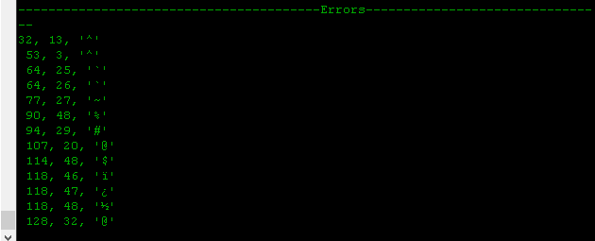



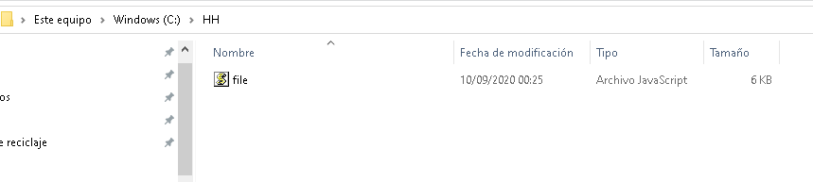

## Reporte Errores Léxicos

Si desea ver de una forma mas limpia los errores que se produjeron puede dar clic en “Reportes” -> “Reporte de Errores Léxicos” y este le desplegara una tabla HTML que se mostrara en su navegador por defecto.

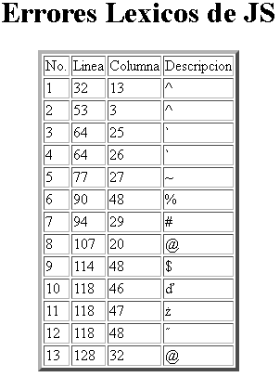

## Reporte de grafos de análisis de archivos JS

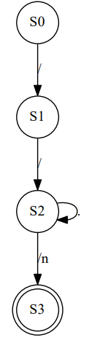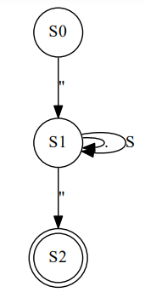Si desea ver los autómatas que se utilizaron para crear la lógica de estados programados en el analizador léxico de JS puede dar clic a “Reportes” -> “Reporte de Grafos de JS”. Los diagramas en especifico que se le desplegaran son 3 “Identificador”, “String” y “Comentario Unilinea”.

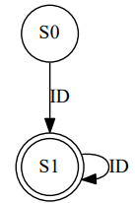

## Reporte de estados de CSS

Si desea ver la secuencia de estados que se produjeron en el análisis de un archivo CSS puede dar clic en “Reportes” -> “Reporte de Estados de CSS”.

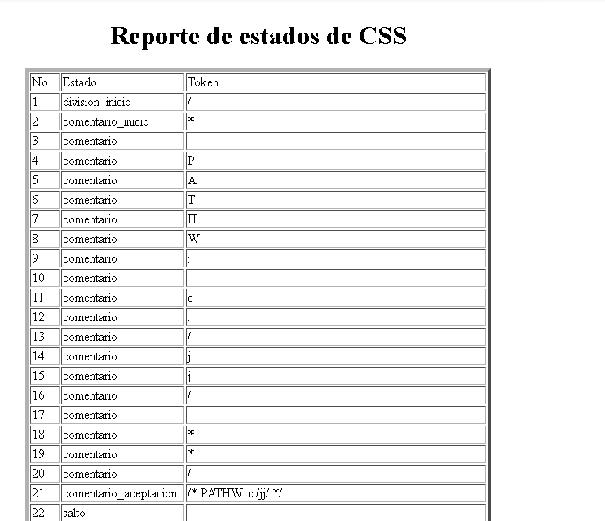

## Reporte de líneas incorrectas de RMT

Si desea ver las líneas que están correctas o incorrectas del análisis del archivo RMT puede dar clic en “Reportes” -> “Reporte de Errores Sintácticos de RMT”.

